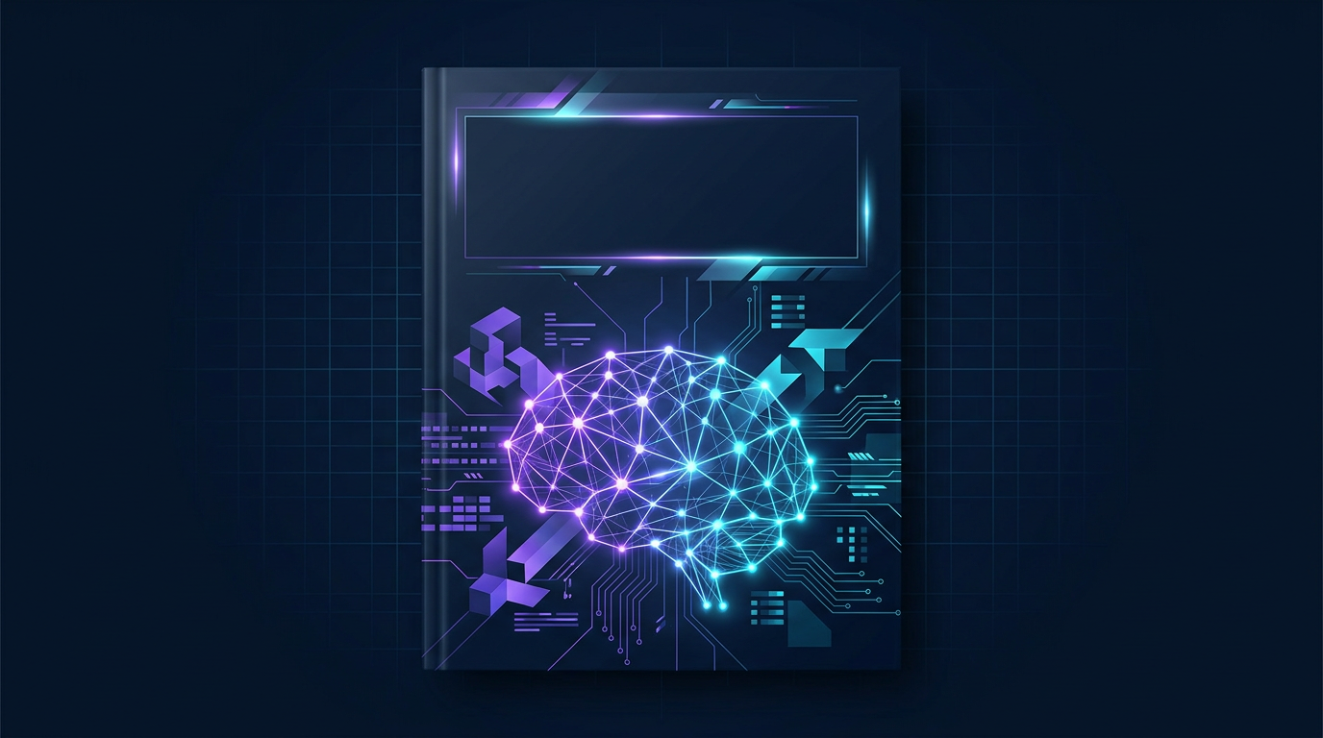

NEXUS AFFIL'IA'TE
MMN_IA · Coletânea de Orquestração IA

VOLUME 03 de 05

Sistemas Multi-Agentes
Engenharia avançada de coordenação entre inteligências artificiais especializadas

Por MMN AI-to-AI · Nexus Affil'IA'te
MMN AI-to-AI · 2026

Sobre este ebook

O Volume 03 da Coletânea de Orquestração IA é dedicado ao tema que julgamos ser o coração da próxima década: sistemas multi-agentes. Se o Volume 01 apresentou o que é orquestração e o Volume 02 catalogou os modelos disponíveis, este volume mergulha em profundidade no padrão que melhor expressa o potencial da IA coordenada — múltiplos agentes especializados, cada um com seu papel, suas ferramentas, sua memória, trabalhando juntos para cumprir objetivos complexos. Ao longo de onze capítulos densos, abordamos: protocolos de comunicação entre agentes, projeto de papéis e personas, sistemas de memória distribuída, raciocínio coletivo, gerenciamento de contexto compartilhado, depuração e observabilidade, e o emergente campo da auto-organização agêntica. O leitor encontrará não apenas teoria, mas princípios práticos, padrões de implementação e armadilhas a evitar. O objetivo é formar o engenheiro de sistemas multi-agentes de produção, capaz de projetar, construir e manter sistemas com dezenas de agentes trabalhando em conjunto com qualidade industrial.

Sumário

01. O que Define um Sistema Multi-Agente: Características Essenciais
02. Arquiteturas de Comunicação: Protocolos e Mensagens
03. Projeto de Papéis: Personas, Responsabilidades e Limites
04. Memória Distribuída: Como Agentes Compartilham Conhecimento
05. Raciocínio Coletivo: Quando Múltiplas Perspectivas Somam
06. Contexto Compartilhado: O Problema da Atenção Dividida
07. Negociação e Conflito: Como Agentes Resolvem Discordâncias
08. Coordenação de Ações: Evitando Corridas e Deadlocks
09. Depuração de Sistemas Multi-Agente: Ferramentas e Técnicas
10. Padrões de Implementação: Frameworks e Arquiteturas de Referência
11. Apêndice: Casos de Estudo e Referências Avançadas

1. O que Define um Sistema Multi-Agente: Características Essenciais
Antes de discutir como construir um sistema multi-agente, precisamos ter clareza sobre o que ele é. A definição engenharia exige mais do que 'vários LLMs juntos' — ela envolve um conjunto de características estruturantes que diferenciam sistemas multi-agente genuínos de meras coleções de agentes isolados.
1.1 As cinco propriedades definidoras
Um sistema multi-agente genuíno possui cinco propriedades essenciais. (1) Múltiplos agentes: pelo menos dois agentes autônomos, cada um com sua própria lógica, estado e ferramentas. (2) Objetivo comum: os agentes trabalham em direção a um objetivo compartilhado, ainda que cada um tenha sua perspectiva sobre como alcançá-lo. (3) Comunicação estruturada: os agentes trocam mensagens em formato definido, com semântica clara. (4) Coordenação: há um mecanismo — explícito ou emergente — que alinha as ações dos agentes para evitar redundâncias e conflitos. (5) Observabilidade: o comportamento do sistema como um todo pode ser compreendido, auditado e depurado.
A ausência de qualquer uma dessas propriedades reduz o sistema a uma forma inferior. Sem objetivo comum, é um agregado de agentes independentes. Sem comunicação estruturada, é um caos. Sem coordenação, é uma corrida imprevisível. Sem observabilidade, é uma caixa-preta inviável de manter em produção.
1.2 A diferença entre multi-agente e multi-LLM
É comum confundir sistema multi-agente com sistema multi-LLM. A diferença é importante. Um sistema multi-LLM pode usar vários modelos para processar o mesmo input em paralelo, agregando resultados — mas há apenas um agente, uma lógica, um estado. Um sistema multi-agente, por outro lado, tem múltiplas entidades autônomas, cada uma capaz de tomar decisões próprias e agir independentemente. Multi-LLM é uma técnica; multi-agente é uma arquitetura.
1.3 Dimensões de análise de sistemas multi-agente
Sistemas multi-agente podem ser analisados ao longo de quatro dimensões complementares. (1) Estrutura: como os agentes estão organizados hierarquicamente ou horizontalmente. (2) Dinâmica: como o sistema evolui ao longo do tempo em resposta a eventos internos e externos. (3) Ambiente: que recursos e restrições o sistema percebe e opera. (4) Comunicação: como os agentes trocam informações entre si. Cada dimensão oferece lentes diferentes para compreender e projetar o sistema.
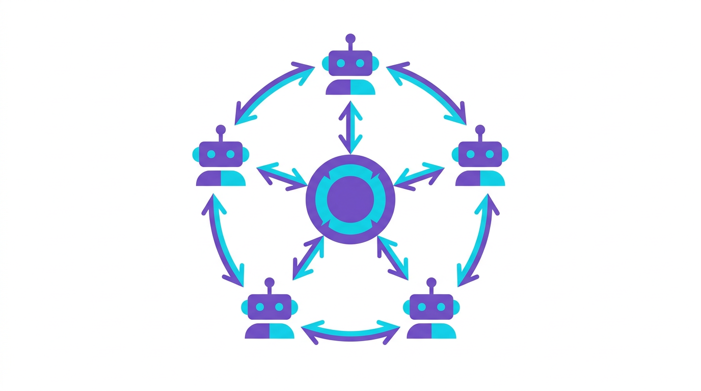
Figura 1.1 — Cinco agentes em comunicação circular, mediados por um hub central de mensagens.
1.3 Por que multi-agente, e não um agente gigante?
A pergunta é natural: por que não construir um único agente com todas as ferramentas e habilidades? A resposta vem da engenharia. Agentes únicos, mesmo poderosos, sofrem de três limitações. (1) Sobrecarga cognitiva: muitos papéis concentrados geram prompts longos, contextos poluídos e decisão pior. (2) Dificuldade de teste: testar todas as combinações de comportamento é inviável em sistemas monolíticos. (3) Custo de evolução: modificar um agente complexo tem alto risco de regressão. Sistemas multi-agente resolvem esses problemas separando responsabilidades.
1.4 Quando o multi-agente não é a resposta
Sistemas multi-agente não são uma panaceia. Para problemas simples — com um único objetivo, sem ramificações, sem necessidade de múltiplas perspectivas — um agente bem desenhado é suficiente. Adicionar agentes desnecessariamente introduz overhead, complexidade de comunicação, e novos modos de falha. A regra é clara: multi-agente é uma resposta à complexidade, não à simplicidade.
REGRA DE OURO
Adote multi-agente quando o problema exige múltiplas perspectivas genuínas, ou quando a separação de responsabilidades traz benefícios claros de manutenibilidade. Em outros casos, um agente único é mais simples e mais barato.

2. Arquiteturas de Comunicação: Protocolos e Mensagens
A comunicação é a espinha dorsal de qualquer sistema multi-agente. Sem um protocolo de comunicação bem definido, agentes se tornam ilhas isoladas — e o sistema colapsa em incoerência. Este capítulo examina as arquiteturas de comunicação mais comuns e os trade-offs envolvidos em cada uma.
2.1 Mensagens síncronas vs. assíncronas
Na comunicação síncrona, o agente emissor espera a resposta do agente receptor antes de prosseguir. É simples, previsível, e fácil de depurar — mas introduz latência cumulativa e acoplamento temporal. Na comunicação assíncrona, o emissor envia a mensagem e prossegue, processando a resposta quando ela chegar. É mais eficiente e flexível, mas exige gerenciamento de callbacks, correlação de mensagens, e tratamento de ordenação. A escolha depende do padrão de uso: tarefas que dependem de respostas imediatas favorecem síncrono; tarefas que podem prosseguir em paralelo favorecem assíncrono.
2.2 O protocolo de mensagem
Independentemente de síncrona ou assíncrona, toda mensagem em um sistema multi-agente deve seguir um protocolo bem definido. O protocolo especifica o formato da mensagem (JSON é o padrão de fato), os campos obrigatórios (remetente, destinatário, tipo, timestamp, correlation ID), e a semântica de cada tipo de mensagem. Protocolos comuns incluem envelopes genéricos, eventos de domínio, comandos estruturados, e pedidos de esclarecimento.
{
"id": "msg-2026-06-04-abc123",
"from": "agente.coletor",
"to": "agente.analista",
"type": "request.analysis",
"correlation_id": "exec-789",
"timestamp": "2026-06-04T18:30:00Z",
"payload": {
"document_id": "doc-456",
"analysis_type": "risk_assessment",
"deadline_ms": 5000
}
}

2.3 Topologias de comunicação
Três topologias dominam. (1) Estrela: todos os agentes se comunicam via um hub central. É simples, mas o hub é ponto único de falha. (2) Anel: cada agente se comunica apenas com seus vizinhos. Eficiente para chains de processamento, mas frágil se um agente cai. (3) Mesh: qualquer agente pode se comunicar com qualquer outro. Mais flexível e resiliente, mas com complexidade crescente conforme o número de agentes. A escolha depende do tamanho do sistema e dos requisitos de resiliência.
2.4 Backpressure e contenção
Em sistemas com muitos agentes, mensagens podem se acumular mais rápido do que são processadas, gerando filas crescentes, latência inaceitável e, em casos extremos, travamento. O conceito de backpressure — o consumidor sinalizar ao produtor que está sobrecarregado — é essencial. Em sistemas multi-agente com LLMs, isso significa limites explícitos no número de mensagens em voo, priorização de mensagens críticas, e descartes controlados quando a fila excede certos limiares.
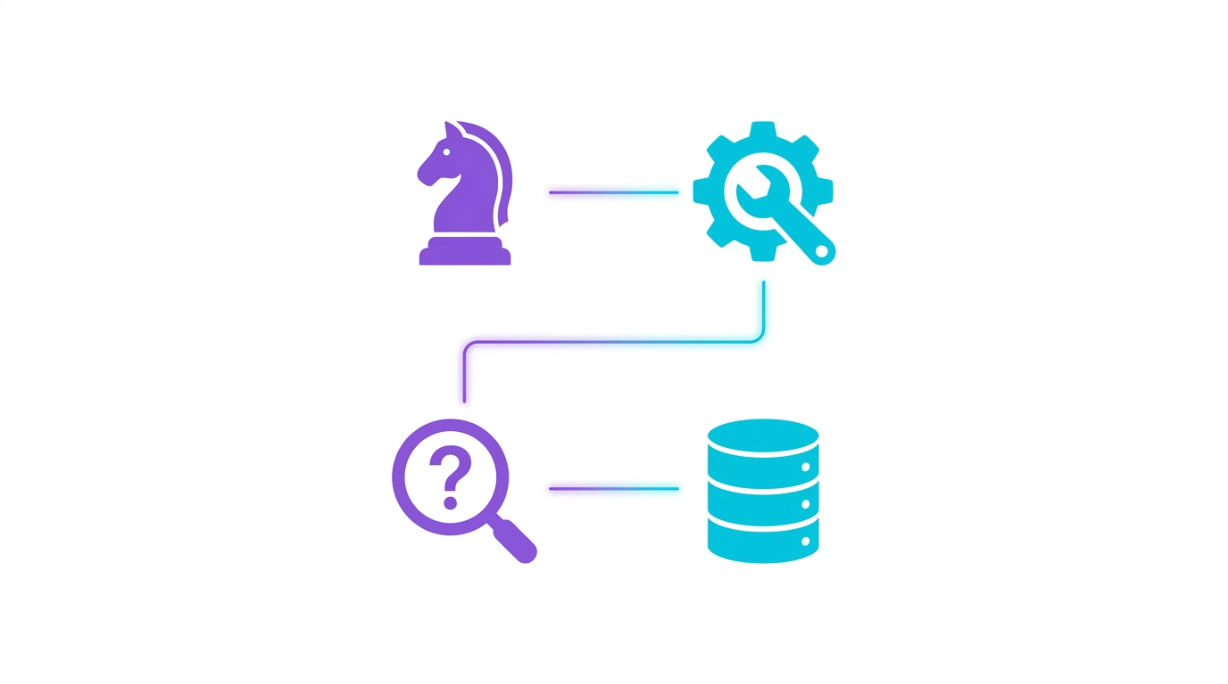
Figura 2.1 — Quatro papéis típicos de agentes: Planejador, Executor, Crítico, Memória.
3. Projeto de Papéis: Personas, Responsabilidades e Limites
O desenho de papéis é, talvez, o aspecto mais subestimado de sistemas multi-agente. Papéis bem desenhados produzem sistemas coesos; papéis mal desenhados produzem sistemas confusos, com agentes que duplicam trabalho, brigam por responsabilidades, ou não sabem o que fazer diante de situações não antecipadas.
3.1 Anatomia de um papel
Um papel bem definido tem seis componentes. (1) Nome único e legível. (2) Objetivo claro, descrevível em uma frase. (3) Escopo de responsabilidade, com limites explícitos do que está dentro e fora. (4) Ferramentas autorizadas, com descrição semântica do uso esperado. (5) Persona, ou seja, o tom, a perspectiva e o estilo de raciocínio do agente. (6) Contratos de interface, definindo o que o agente aceita como entrada e o que produz como saída.
3.2 Granularidade: o dilema central
A questão da granularidade é central. Papéis muito amplos ('agente genérico') tendem a ter comportamento imprevisível. Papéis muito estreitos ('agente que valida CPFs') geram overhead de coordenação desproporcional. A regra prática: cada papel deve ter uma responsabilidade clara e verificável, componível com outros papéis, e testável de forma independente. Quando um papel acumula mais de três responsabilidades não relacionadas, é hora de dividi-lo.
3.3 Personas e especialização
Em sistemas com LLMs, a 'persona' do agente é estabelecida via prompt de sistema. Prompts eficazes combinam: definição de papel, contexto de atuação, estilo de comunicação, regras de comportamento, e exemplos de interação. A especialização emerge da combinação de persona, ferramentas autorizadas e memória persistente. Um agente 'analista de risco' não é definido apenas pelo nome — é definido pelo conjunto de ferramentas de análise que tem acesso, pela base de conhecimento que consulta, e pelo estilo de raciocínio que seu prompt induz.
3.4 Limites entre papéis
Limites claros evitam conflitos. Quando dois agentes têm autoridade sobrepostos (ambos podem 'aprovar uma análise'), o sistema precisa de regras explícitas: quem decide em caso de desacordo? Qual é a precedência? Como conflitos são registrados? Sem essas regras, agentes podem entrar em loops de aprovação-rejeição, ou aprovar coisas que deveriam ter sido bloqueadas.
PRINCÍPIO DE DESIGN
Um papel bem desenhado é como uma posição em um organograma empresarial: tem título, função, escopo, e limites de autoridade. Trate papéis de agentes com o mesmo rigor.

4. Memória Distribuída: Como Agentes Compartilham Conhecimento
Em sistemas multi-agente, a memória é tanto um recurso compartilhado quanto uma fonte de conflitos. Agentes precisam acessar o mesmo conhecimento, mas também podem ter memórias privadas que informam suas decisões locais. Encontrar o equilíbrio entre compartilhamento e privacidade é um dos desafios centrais do projeto.
4.1 Tipos de memória em sistemas multi-agente
Quatro tipos de memória coexistem em sistemas maduros. (1) Memória de trabalho compartilhada: o estado global da execução, visível a todos os agentes. (2) Memória de curto prazo por agente: o histórico recente de ações e observações de cada agente. (3) Memória de longo prazo coletiva: base de conhecimento persistente consultada por agentes relevantes. (4) Memória privada: informações que pertencem a um agente específico, acessíveis apenas a ele.
4.2 Consistência e conflitos
Quando múltiplos agentes leem e escrevem em memórias compartilhadas, surgem problemas de consistência. Dois agentes podem ler o mesmo dado, modificá-lo de formas diferentes, e escrever conflitantes — o famoso 'lost update'. Soluções incluem: versionamento de dados (cada escrita cria uma nova versão, com timestamp), locks distribuídos (um agente por vez pode modificar), merge de conflitos via lógica de aplicação (por exemplo, 'last-writer-wins' ou merge de campos). A escolha depende do tipo de dado e do impacto de inconsistências temporárias.
4.3 Memória vetorial compartilhada
Bancos vetoriais são particularmente úteis como memória compartilhada: agentes publicam documentos, observações, ou resultados indexados, e outros agentes consultam por similaridade semântica. O sistema se torna, em certo sentido, um 'cérebro coletivo' — cada agente contribui com um conhecimento, e todos se beneficiam. Mas há desafios: como garantir qualidade do conteúdo publicado? Como evitar que a base cresça indefinidamente? Como lidar com informações sensíveis? Esses problemas exigem governança explícita.
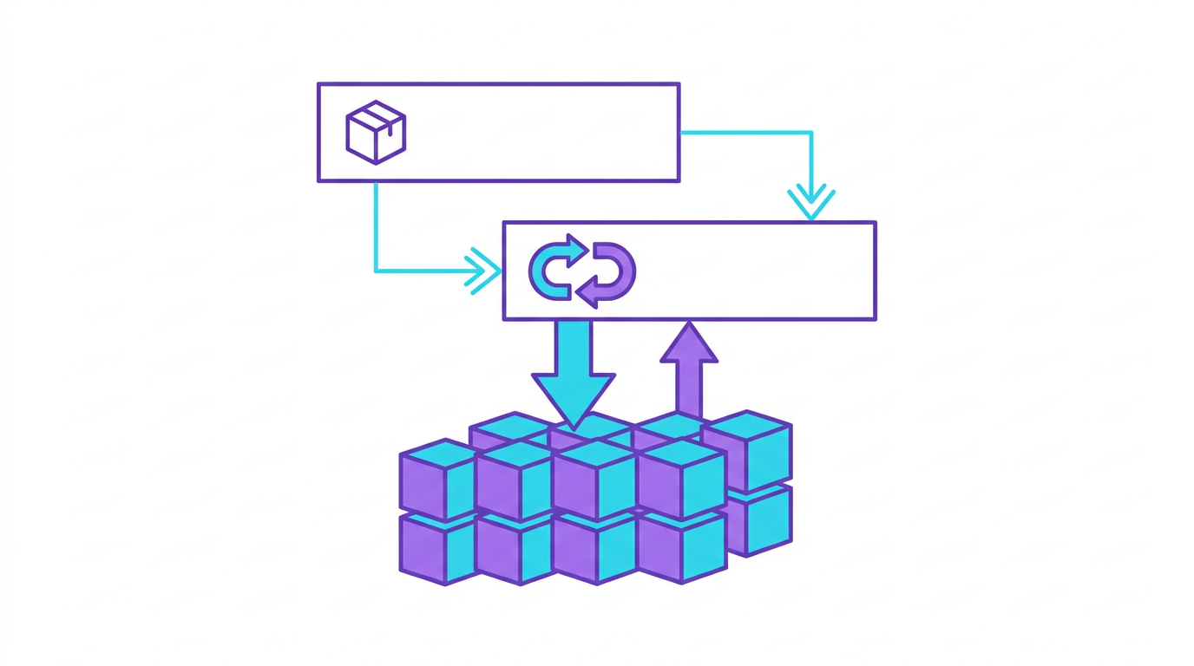
Figura 4.1 — Três camadas de memória: curto prazo, trabalho e longo prazo, com fluxos entre elas.
5. Raciocínio Coletivo: Quando Múltiplas Perspectivas Somam
O verdadeiro valor de sistemas multi-agente emerge quando a inteligência do coletivo supera a de qualquer agente individual. Isso acontece quando o sistema é desenhado para tirar proveito de perspectivas diversas, validação cruzada e síntese de múltiplas análises. Este capítulo examina técnicas para alcançar esse raciocínio coletivo de forma controlada.
5.1 Ensembling: múltiplas opiniões, uma decisão
A técnica mais simples de raciocínio coletivo é o ensembling: submeter a mesma pergunta a múltiplos agentes (ou ao mesmo agente com configurações diferentes) e agregar as respostas. O agregado pode ser uma média (em respostas numéricas), uma votação (em classificações), ou uma síntese (em respostas abertas). Ensembling reduz variância e erros aleatórios, mas multiplica o custo computacional. É particularmente útil em decisões de alto risco onde o custo do erro é alto.
5.2 Debates estruturados
Uma técnica mais sofisticada é o debate estruturado: dois ou mais agentes assumem posições opostas sobre uma questão, argumentam com base em evidências, e um terceiro (ou um júri) decide qual posição é mais bem fundamentada. Esse padrão é útil em decisões éticas, jurídicas, ou estratégicas, onde a pluralidade de perspectivas é valiosa. O debate pode se estender por múltiplas rodadas, com agentes revendo suas posições à luz de novos argumentos.
5.3 Especialização complementar
A forma mais poderosa de raciocínio coletivo vem da especialização complementar: cada agente traz uma perspectiva única, baseada em suas ferramentas e memórias, e o sistema sintetiza as contribuições. Um sistema de análise médica, por exemplo, pode ter um agente especializado em sintomas, outro em exames laboratoriais, outro em histórico do paciente, outro em literatura científica recente. Nenhum agente individual tem a visão completa, mas o coletivo, sim. O desenho cuidadoso das interfaces entre agentes é o que torna essa síntese possível.
5.4 Métricas de qualidade do raciocínio coletivo
Como medir se o coletivo é, de fato, mais inteligente que o individual? Três métricas são úteis. (1) Taxa de acerto: comparar a resposta do coletivo com a resposta de um agente único no mesmo problema. (2) Consistência: medir o quanto o coletivo converge para a mesma resposta em execuções repetidas. (3) Robustez: medir como o desempenho se mantém quando um agente é removido ou substituído. Em sistemas bem desenhados, o coletivo supera o individual em todas as três métricas — mas cada uma exige desenho cuidadoso.
6. Contexto Compartilhado: O Problema da Atenção Dividida
Um dos desafios mais delicados em sistemas multi-agente é o gerenciamento do contexto. Cada agente precisa receber as informações relevantes para sua tarefa, sem ser sobrecarregado com informações irrelevantes. Em sistemas com dezenas de agentes, esse problema se torna central: como garantir que cada agente tenha o que precisa, sem inflar o custo de contexto a níveis insustentáveis?
6.1 O problema do broadcast
A abordagem ingênua — enviar todas as mensagens para todos os agentes — rapidamente se torna inviável. Em um sistema com dez agentes trocando cinco mensagens por turno, cada agente recebe 45 mensagens por turno, das quais talvez duas lhe interessem. O custo computacional dispara, e o modelo se perde em meio a informações irrelevantes. É o 'problema do broadcast'.
6.2 Roteamento baseado em interesse
A solução padrão é o roteamento baseado em interesse: cada agente declara os tipos de mensagens que consome, e o sistema de comunicação entrega apenas as relevantes. Funciona bem para sistemas com responsabilidades claras: o 'agente analista' consome mensagens rotuladas como 'data.analysis.request', e ignora as demais. Em sistemas mais dinâmicos, onde os interesses dos agentes mudam com o tempo, é preciso um mecanismo de re-descoberta de interesses, mais complexo.
6.3 Sumarização progressiva
Outra técnica poderosa é a sumarização progressiva: à medida que o histórico cresce, o sistema gera resumos compactos que preservam a essência. Agentes recebem, em vez de mensagens brutas, resumos de eventos passados. A qualidade do sumarizador é crítica: resumos ruins distorcem a história e levam a decisões equivocadas. Resumos bons preservam decisões, argumentos e contexto suficiente para que o agente possa reconstruir, sob demanda, os detalhes que precisa.
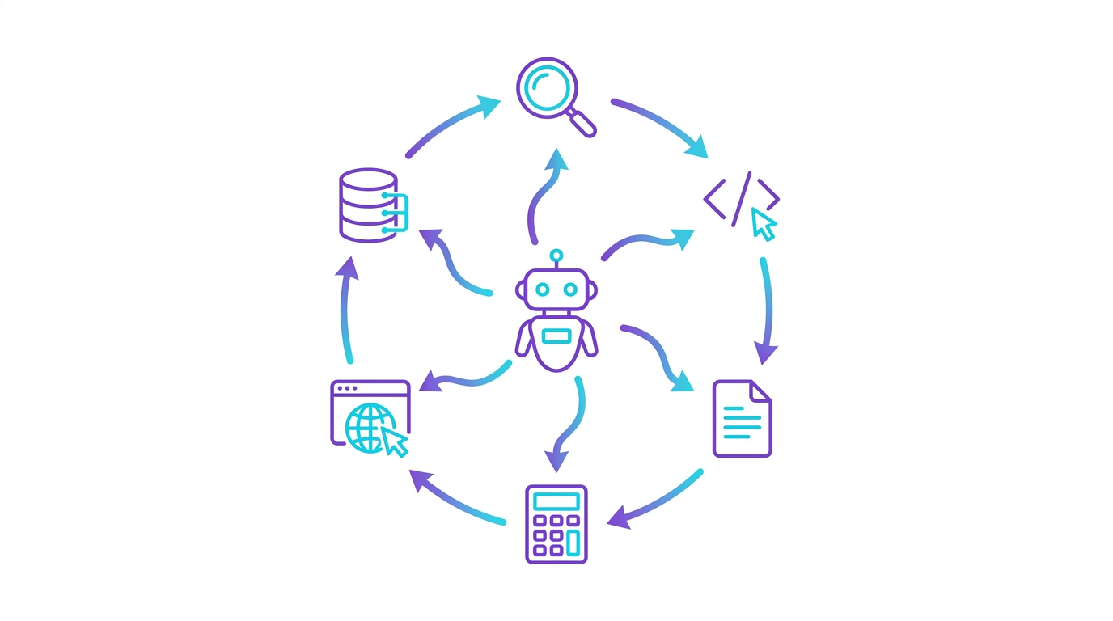
Figura 6.1 — Agente central acessando seis ferramentas: busca, código, arquivo, calculadora, browser, banco de dados.
7. Negociação e Conflito: Como Agentes Resolvem Discordâncias
Em sistemas multi-agente maduros, conflitos são inevitáveis. Dois agentes podem discordar sobre a interpretação de um dado, sobre a próxima ação a tomar, sobre a alocação de recursos, ou sobre a avaliação de um resultado. Sem mecanismos de resolução, o sistema trava. Este capítulo examina as principais estratégias de negociação e resolução de conflitos.
7.1 Tipos de conflito
Quatro tipos de conflito são recorrentes. (1) Conflito de informação: agentes têm visões diferentes do mesmo fato, por consultarem fontes distintas ou desincronizadas. (2) Conflito de objetivo: as ações de um agente prejudicam o objetivo de outro. (3) Conflito de prioridade: dois agentes precisam ser executados, mas só há recursos para um. (4) Conflito de autoridade: dois agentes têm autoridade sobre a mesma decisão e discordam.
7.2 Mecanismos de resolução
Cada tipo de conflito tem mecanismos adequados. Conflitos de informação se resolvem com autoridade de fonte: uma fonte é designada como canônica, e divergências são reconciliadas por regras explícitas. Conflitos de objetivo se resolvem com mediação: um agente mediador pondera os objetivos em jogo e propõe um compromisso. Conflitos de prioridade se resolvem com política: regras de ordenação ditam quem tem precedência. Conflitos de autoridade se resolvem com hierarquia ou votação.
7.3 A importância da arbitragem humana
Em sistemas de produção, há decisões que não devem ser delegadas a agentes. Decisões com implicações éticas, legais, financeiras ou de reputação frequentemente exigem revisão humana. Sistemas maduros incluem pontos explícitos de intervenção humana: quando um conflito surge que não pode ser resolvido por regras automáticas, o sistema escala para um humano, com toda a documentação necessária para a decisão.
7.4 Logs de conflito: aprendendo com desacordos
Conflitos não são apenas problemas a serem resolvidos — são oportunidades de aprendizado. Sistemas maduros registram todos os conflitos que ocorrem, suas causas raízes, e a decisão final (automatica ou humana). Esses dados alimentam revisões periódicas, que podem revelar: conflitos recorrentes que indicam design inadequado de papéis; agentes que desencadeiam conflitos desproporcionais; regras de resolução que estão se mostrando inadequadas. O conflito, quando bem documentado, vira sinal de melhoria.
8. Coordenação de Ações: Evitando Corridas e Deadlocks
Em sistemas onde múltiplos agentes realizam ações com efeitos colaterais sobre recursos compartilhados, surgem problemas clássicos de sistemas distribuídos: condições de corrida (dois agentes modificam o mesmo recurso simultaneamente), deadlocks (agentes esperando uns pelos outros indefinidamente), e starvation (um agente nunca consegue os recursos que precisa).
8.1 Condições de corrida em sistemas agênticos
Uma condição de corrida ocorre quando o resultado do sistema depende da ordem em que ações concorrentes são executadas. Em sistemas agênticos, isso pode acontecer quando dois agentes leem o saldo de uma conta, calculam uma transferência, e gravam de volta — perdendo a atualização do outro. Soluções incluem locks pessimistas (um agente por vez), controle otimista de concorrência (detectar conflitos e tentar novamente), e design funcional (operações que não dependem de estado compartilhado).
8.2 Deadlocks: o abraço mortal
Deadlocks ocorrem quando dois ou mais agentes esperam por recursos detidos uns pelos outros, formando um ciclo. Em sistemas agênticos, deadlocks são mais prováveis quando agentes têm comportamento oportunístico — solicitando recursos sob demanda. Prevenção clássica: estabelecer uma ordem global de aquisição de recursos, de modo que ciclos sejam impossíveis. Detecção: implementar timeouts e detectores de ciclos que abortam execuções suspeitas. Recuperação: desenhar operações idempotentes que podem ser re-executadas sem efeitos colaterais.
8.3 Coordenação preventiva
Mais eficiente que tratar corridas e deadlocks é preveni-los. O desenho cuidadoso de responsabilidades (cada recurso tem um proprietário claro), protocolos de aquisição de recursos (agentes declaram intenção antes de adquirir), e partição do trabalho (agentes atuam em partições disjuntas de dados) eliminam a maioria dos problemas antes que ocorram.
LIÇÃO DE ENGENHARIA
Sistemas distribuídos têm modos de falha que sistemas monolíticos não têm. Adotar multi-agente significa herdar essa complexidade — e a única defesa sólida é desenhar o sistema para que esses modos de falha sejam raros, detectáveis e recuperáveis.

9. Depuração de Sistemas Multi-Agente: Ferramentas e Técnicas
Depurar sistemas multi-agente é, reconhecidamente, uma das atividades mais difíceis em engenharia de software. Cada execução é uma sequência única de interações entre agentes probabilísticos, e reproduzir um bug pode exigir reexecutar todo o sistema com as mesmas condições iniciais. Este capítulo apresenta ferramentas e técnicas que tornam essa depuração viável.
9.1 O problema da não-determinismo
LLMs são inerentemente não-determinísticos. Mesmo com temperatura zero, pequenas variações em prompts, ordem de tokens, ou versão do modelo podem produzir saídas diferentes. Em sistemas multi-agente, onde cada agente contribui com sua própria dose de não-determinismo, a variabilidade total é composta. Isso significa que, para reproduzir um bug, é necessário capturar o estado completo do sistema em cada ponto da execução.
9.2 Traces distribuídos
A técnica de depuração número um em sistemas multi-agente é o trace distribuído. Cada mensagem, cada decisão, cada chamada a ferramenta, cada latência é registrada com um identificador único (trace ID) e um identificador da execução pai (span ID). O resultado é uma árvore de spans que mostra exatamente o que aconteceu, em que ordem, com quais argumentos, e com quais resultados. Ferramentas como OpenTelemetry, Jaeger e Zipkin são padrão em sistemas distribuídos modernos e devem ser usadas desde o início em sistemas multi-agente.
9.3 Replay e simulação
Para investigar um problema, é fundamental poder 'replayar' uma execução passada com a capacidade de modificar pontos intermediários. Isso requer gravar o estado completo de cada agente (incluindo memórias) e os inputs de cada chamada de LLM. Ferramentas como LangSmith, LangFuse e Helicone oferecem funcionalidades de replay e simulação especificamente desenhadas para sistemas agênticos. Em sistemas caseiros, é possível implementar replay usando logs estruturados bem desenhados e um motor de replay customizado.
9.4 Testes de propriedade
Em sistemas probabilísticos, testes tradicionais de 'input produz output exato' são inadequados. O que se usa são testes de propriedade: dada uma entrada, o sistema deve satisfazer certas propriedades verificáveis. Por exemplo: 'o resultado deve estar em JSON válido', 'o resultado deve mencionar todas as entidades esperadas', 'o resultado não deve conter informações sensíveis vazadas'. Ferramentas como PropErQuickCheck e Hypothesis facilitam a escrita desses testes, que podem ser executados em paralelo com centenas de variações de input.
10. Padrões de Implementação: Frameworks e Arquiteturas de Referência
Implementar um sistema multi-agente em produção, do zero, é uma tarefa complexa. Felizmente, há um ecossistema crescente de frameworks e bibliotecas que abstraem as complexidades de comunicação, estado e orquestração. Este capítulo mapeia os principais, discute suas filosofias, e oferece diretrizes para a escolha.
10.1 LangGraph: grafos como linguagens de orquestração
LangGraph, da LangChain, modela sistemas multi-agente como grafos: nós são agentes ou funções, e arestas são fluxos de controle condicionais. É particularmente adequado para sistemas cíclicos (com loops de raciocínio), com forte suporte a estado persistente, checkpointing, e human-in-the-loop. Sua filosofia é dar ao desenvolvedor controle fino sobre o fluxo, sem sacrificar a expressividade de LLMs nos nós.
10.2 CrewAI: papéis e equipes
CrewAI é um framework focado em sistemas com papéis bem definidos e colaboração entre agentes. Sua metáfora central é a 'tripulação' (crew), onde cada agente tem um papel (researcher, writer, reviewer, etc.) e colabora em tarefas (tasks) que podem ter dependências entre si. É uma escolha natural para sistemas onde a metáfora de equipe humana faz sentido, e onde os papéis são relativamente estáveis.
10.3 AutoGen: conversas como motor
AutoGen, da Microsoft Research, modela sistemas multi-agente como conversas. Agentes se comunicam por troca de mensagens, e o framework gerencia os turnos, o histórico, e as condições de parada. É particularmente forte em sistemas onde a negociação, o debate, e a iteração entre agentes são centrais. Sua programação assíncrona oferece boa base para sistemas com execução paralela.
10.4 Quando construir do zero
Frameworks aceleram o desenvolvimento, mas têm custos: dependência externa, limitações de flexibilidade, e risco de lock-in técnico. Em alguns casos — sistemas com requisitos muito específicos, ou organizações com restrições severas de auditoria e controle —, construir a orquestração do zero, com primitives simples (filas, estados, eventos), é a escolha certa. A regra prática: use frameworks enquanto eles aceleram o desenvolvimento; construa do zero quando eles se tornam um obstáculo.
10.5 Considerações de produção
Sistemas multi-agente em produção exigem cuidados extras: versionamento de prompts (cada agente pode ter dezenas de versões ativas), A/B testing sistemático, monitoramento de custo por agente, alertas específicos para padrões de falha, e governança de quem pode modificar que. Sem essa infraestrutura, um sistema multi-agente pode rapidamente se tornar incontrolável.
11. Apêndice: Casos de Estudo e Referências Avançadas
Encerramos este volume com um conjunto de casos de estudo ilustrativos e referências avançadas. Os casos são fictícios, mas baseados em padrões que observamos em sistemas de produção. Use-os como ponto de partida para pensar em problemas similares nos seus próprios projetos.
11.1 Caso 1: Análise de crédito multi-agente
Um sistema de análise de crédito imobiliário com cinco agentes: (1) Coletor: reúne dados cadastrais, histórico de pagamentos e garantias. (2) Avaliador: calcula indicadores financeiros tradicionais (DTI, LTV, score de crédito). (3) Analista de contexto: incorpora informações macroeconômicas, setor do comprador e tendências do mercado. (4) Crítico: revisa a análise, identifica pontos fracos e sugere ajustes. (5) Redator: produz o parecer final em formato aprovado pelo comitê. O sistema opera com um coordenador que decide quais agentes acionar, com base no perfil de risco de cada operação.
11.2 Caso 2: Atendimento ao cliente com escalonamento
Um sistema de atendimento com três agentes especializados e escalonamento inteligente. O 'Atendente' resolve questões de primeiro nível (FAQ, status de pedidos). O 'Especialista' trata casos técnicos mais profundos. O 'Supervisor' intervém em casos delicados (reclamações graves, clientes VIP). O sistema monitora a satisfação do cliente em tempo real e, ao detectar sinais de frustração, escala automaticamente para o Supervisor. Mensagens entre agentes seguem um protocolo com campos como 'motivo do escalonamento' e 'informações-chave para contexto'.
11.3 Caso 3: Pesquisa científica automatizada
Um sistema que pesquisa literatura científica, sintetiza achados e produz revisões sistemáticas. Agentes: Buscador (consulta APIs de PubMed, arXiv), Filtrador (seleciona artigos relevantes por critérios pré-definidos), Extrator (extrai achados, metodologias e conclusões), Sintetizador (compara achados e identifica consensos e divergências), Redator (produz a revisão). O sistema mantém uma memória coletiva de pesquisas anteriores, permitindo que novos pedidos se beneficiem do conhecimento acumulado.
11.4 Referências avançadas
Para quem deseja se aprofundar no campo de sistemas multi-agente, recomendamos as seguintes referências avançadas, organizadas por tema.
- Comunicação entre agentes: FIPA ACL (Agent Communication Language), KQML (Knowledge Query and Manipulation Language).
- Sistemas multi-agente clássicos: Wooldridge 'An Introduction to MultiAgent Systems'.
- Sistemas LLM multi-agente: surveys recentes sobre LLM-based agents, frameworks comparativos.
- Resolução de conflitos: mecanismos de leilões, teoria dos jogos aplicada a sistemas.
- Observabilidade: OpenTelemetry, LangSmith, LangFuse, Helicone.
- Padrões de mercado: publicações sobre agentic marketplaces e agent economies.
11.5 Nota de continuidade
O Volume 03 da coletânea abordou sistemas multi-agentes em profundidade. O Volume 04 muda o eixo: ao invés de discutir 'como fazer', discutirá 'como chegamos até aqui e para onde vamos' — a evolução histórica e as tendências da orquestração de IA. Convidamos você a continuar a jornada.

— Fim do Volume —

Nexus Affil'IA'te · MMN_IA
Inteligência Operacional Distribuída

